- _header.php 行動版選單可展開項目HTML調整
數位學伴/雙語/國際 做法相同 *雙語行動版選單請依照HTML DEMO站製作
範例
原:
<div class="title tedclose">最新消息</div>
改:
<div class="title tedclose">最新消息<span class="status">展開</span></div>
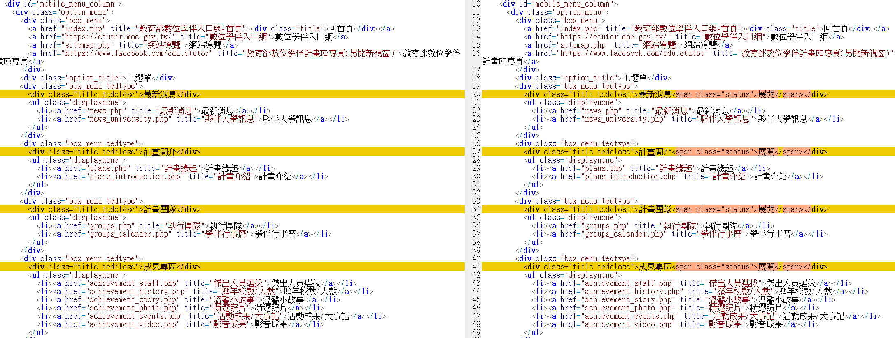
- /images/目錄增加兩個檔案
數位學伴/雙語/國際 做法相同
icon_play.svg
icon_stop.svg

- CSS修改
public.css
數位學伴/雙語 原:325 | 數位學伴/雙語 改
.option_menu .box_menu.tedtype .title.tedclose::after{  …  }  .option_menu .box_menu.tedtype .title.tedopen::after{  …  } | .option_menu .box_menu.tedtype .title.tedclose .status,  .option_menu .box_menu.tedtype .title.tedopen .status{  position: absolute;  top: 0.5em;  right: 0.5em;  width: 3em;  height: 3em;  display: block;  line-height: 2.9em;  text-align: center;  background-color: var(--hover_color);  color: #fff;  -webkit-border-radius:50%; -moz-border-radius:50%; border-radius:50%;  font-size: 0.7rem;  white-space: nowrap;  }
國際 原:373 | 國際 改
.option_menu .box_menu.tedtype .title.tedclose::after{  …  }  .option_menu .box_menu.tedtype .title.tedopen::after{  …  } | .option_menu .box_menu.tedtype .title.tedclose .status,  .option_menu .box_menu.tedtype .title.tedopen .status{  position: absolute;  top: 0.5em;  right: 0.5em;  width: 3em;  height: 3em;  display: block;  line-height: 2.9em;  text-align: center;  background-color: #222;  color: #fff;  -webkit-border-radius:50%; -moz-border-radius:50%; border-radius:50%;  font-size: 0.7rem;  white-space: nowrap;  }

- swiper.css 直接覆蓋 數位學伴/雙語/國際 做法相同

- js/直接覆蓋 數位學伴/雙語/國際 做法相同
jquery_custom.js
jquery_plugin.js

檢測紀錄
網站名稱
教育部數位學伴入口網
檢測網址
https://etutor.moe.gov.tw
申請日期
114-04-11
標章等級
AA
檢測日期
114-04-18
檢測狀態
限期改善
檢測類別
軟體辨識／人工檢測
人工檢測報告內容
指引1.3：可調適
建立能以不同方式(例如簡化的版面)呈現，而仍不會喪失資訊或結構的內容
成功準則1.3.3：知覺特徵(檢測等級A)：
用來理解及操作內容的指示，不可單獨依賴元件的形狀、尺寸、視覺位置、導向、聲音等知覺特徵。
GN1130300E 針對若無文字項目識別則必須仰賴感官資訊才能理解的內容，提供文字項目識別
https://etutor.moe.gov.tw/etutor/ 網站放大至200%以上後，展開左上角選單後，最新消息到成果專區皆以＜+＞符號方式設計＜展開＞或＜收合＞功能，符號處未有替代文字說明，視障人士無法得知目前是展開、或收合狀態，請提供報讀軟體說明文字，讓使用者知道遊走到此時的狀態，全網站相同問題請一併修正。同上說明。
https://etutor.moe.gov.tw/bd/index.php 同上說明。
指引2.2：充足時間
提供使用者充分的時間來閱讀及使用內容。
成功準則2.2.2：暫停、停止和隱藏(檢測等級A)
對於會移動、閃動、捲動或自動更新的資訊來說，下列各款全部都要做到：
1.對於任何會移動、閃動或捲動，且為(1)會自動開始、(2)維持超過5秒鐘、(3)與其他內容平行呈現的資訊來說，除非這種移動、閃動或捲動乃是活動的1部分且不可或缺，否則就要有個機制來讓使用者可以暫停、中止或加以隱藏。
2.對於任何會自動更新，且為(1)會自動開始、(2)與其他內容平行呈現的資訊來說，除非這種自動更新是內容的1部分且不可或缺，否則就要有個機制來讓使用者可以暫停、中止或加以隱藏，或能控制更新的頻率。
GN1220202E 在網頁內使用可以停止移動、閃動、自動更新等內容的控制元件
https://etutor.moe.gov.tw/etutor/ 主要內容區橫幅、溫馨小故事、活動成果等皆以輪播設計，應提供暫停或隱藏的功能設定，幫助使用者檢視瀏覽，請修正。
指引2.4：可導覽
提供協助使用者導覽、尋找內容及判斷所在的方法
成功準則2.4.3：焦點順序(檢測等級A)
如果網頁能依序導覽，且導覽順序將會影響到意義或操作，則可取得焦點的元件要以能保留意義與操作性的順序，來取得焦點。
GN1240300E 按照內容的序列及關連性來安排互動元件的放置順序
https://etutor.moe.gov.tw/bd/index.php 網站放大至200%以上後，上方選單摺疊為左上角選單按鈕，以鍵盤雖可展開選單，但焦點未進入選單中，需遊走完整個網站後才可進入選單中，請修正跳位順序。
成功準則2.4.4：鏈結目的(脈絡)(檢測等級A)
每一個鏈結的目的可以透過鏈結本身的文字或以鏈結文字加上能以程式化判定的鏈結脈絡予以確認，除非鏈接的目的對整體使用者來說均不明確。
HM1240404E 針對脈絡中的鏈結，用標題屬性來補充鏈結文字
https://etutor.moe.gov.tw/bd/index.php 網站放大至200%以上後，上方選單摺疊為左上角選單按鈕，選單按鈕請提供有意義的替代文字。
https://etutor.moe.gov.tw/etutor/ 同上說明。
指引4.1：相容性
成功準則4.1.2：名稱、角色和值(檢測等級A)
GN1410200E使用者介面元件應暴露名稱與角色，允許直接設定可由使用者設定的屬性，並在變更時提供通知(EV1120200)
https://etutor.moe.gov.tw/etutor/ 網站放大至200%以上後，左上角出現選單按鈕，以鍵盤焦點至其上未報讀目前為展開還是收合狀態，請設置aria-haspopup、aria-expanded，讓其摺疊功能可被報讀。全網站相同問題請一併修正。
https://etutor.moe.gov.tw/bd/index.php 同上說明。
檢測軌跡：
https://etutor.moe.gov.tw/index.php#C
https://etutor.moe.gov.tw/etutor/#C
https://etutor.moe.gov.tw/etutor/sitemap.php#U
https://etutor.moe.gov.tw/etutor/news.php#C
https://etutor.moe.gov.tw/etutor/news_info.php?id=204
https://etutor.moe.gov.tw/etutor/news_info.php?id=202
https://etutor.moe.gov.tw/etutor/newsuni_info.php?id=47
https://etutor.moe.gov.tw/etutor/plans.php
https://etutor.moe.gov.tw/etutor/plans_introduction.php
https://etutor.moe.gov.tw/etutor/groups.php
https://etutor.moe.gov.tw/etutor/groups_calender.php
https://etutor.moe.gov.tw/etutor/achievement_staff.php#C
https://etutor.moe.gov.tw/etutor/achievement_story.php
https://etutor.moe.gov.tw/etutor/achievement_info.php?id=9776#C
https://etutor.moe.gov.tw/etutor/achievement_events.php
https://etutor.moe.gov.tw/etutor/achievement_event_info.php?id=2417
https://etutor.moe.gov.tw/etutor/achievement_event_info.php?id=2345
https://etutor.moe.gov.tw/etutor/achievement_event_info.php?id=2500
https://etutor.moe.gov.tw/etutor/resource.php
https://etutor.moe.gov.tw/etutor/admin/index.php#
https://etutor.moe.gov.tw/bd/
https://etutor.moe.gov.tw/bd/sitemap.php
https://etutor.moe.gov.tw/bd/news.php
https://etutor.moe.gov.tw/bd/news_info.php?id=62
https://etutor.moe.gov.tw/bd/plans_introduction.php
https://etutor.moe.gov.tw/bd/groups_organization.php
https://etutor.moe.gov.tw/bd/achievement_history.php
https://etutor.moe.gov.tw/bd/resource_languages.php#C
https://etutor.moe.gov.tw/bd/admin/index.php
https://etutor.moe.gov.tw/bd/faq.php
https://etutor.moe.gov.tw/bd/news_info.php?id=70
附註：
1.本工作小組僅針對網站進行部分網頁的人工抽測工作，並列出未符網站無障礙開發規範的網頁及其問題，未抽測到的網頁並不代表已完全符合無障礙設計。
2.請網站承辦人就限期改善問題，於收到本通知5個工作日內確實進行全網站修正並線上回覆修正情形，本工作小組將再次協助檢視。
3.若於限期內未線上回覆者，本工作小組將逕自重新檢視，若仍未通過或未完成改善者，則刪除標章，請網站承辦人重新提出申請無障礙認證標章。

